**Krajská hygienická stanice Jihočeského kraje**

***se sídlem v Českých Budějovicích***

**___________________________________________________________________________**

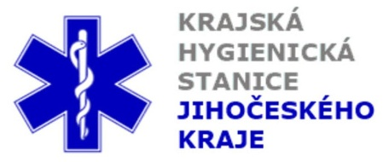

**Aktuální situace výskytu COVID-19 v Jihočeském kraji**

**Údaje 8. 10. 2020 k 18. hod.**

Celkový počet potvrzených případů nákazy 4169 (denní přírůstek +366)

Celkový počet osob indikovaných k testování 51 384

Počet testovaných vzorků za 24 hod. 1 100

Počet testů samoplátců (kumulativně od 29. 3. 2020) 7 856 (denní přírůstek +41)

Počet karantén (aktuálně) 711

Celkový počet uzdravených: 2 073 (denní přírůstek +30)

Celkový počet úmrtí v souvislosti s COVID-19 34 (denní přírůstek +3)

Aktuální počet osob s onemocněním COVID‑19

(bez vyléčených a úmrtí) 2 062

**Pozitivní případy v regionu po okresech (kumulativně):**

|  |  |  |  |  |  |
| --- | --- | --- | --- | --- | --- |
|  | Okres | pozitivní* | vyléčení* | zemřelí* | aktivní |
|  | České Budějovice | 1 460 | 606 | 13 | 841 |
|  | Český Krumlov | 322 | 149 | 3 | 170 |
|  | Jindřichův Hradec | 352 | 136 | 4 | 212 |
|  | Písek | 487 | 247 | 1 | 239 |
|  | Prachatice | 311 | 196 | 6 | 109 |
|  | Strakonice | 423 | 205 | 2 | 216 |
|  | Tábor | 814 | 534 | 5 | 275 |
|  | Celkový součet | 4 169 | 2073 | 34 | 2 062 |

*\*kumulativní počet případů za rok 2020 Zdroj: ISIN*

*\*\*administrativní a statistický přesun případu do jiného kraje*

**Nemocní podle pohlaví (kumulativně):**

Ženy 2 040

Muži 2 129

**Nemocní podle věku (kumulativně):**

do 04: 33

05-09: 67

10-14: 240

do 14: 340

15-19: 451

20-24: 369

15-24: 820

25-34: 600

35-44: 708

45-54: 746

55-64: 490

65-74: 255

75+: 210

65+ : 465